Masalah
Pada tahun 402 masehi, bangsa Goth (barbar) yang dipimpin oleh Alaric datang untuk melakukan invasi ke wilayah kekaisaran romawi. Untuk menghadapi invasi tersebut, kaisar romawi Honorius memindahkan ibukota kekaisaran romawi barat dari kota Milan ke kota Ravenna. Setelah terjadi banyak pertempuran sengit di kedua belah pihak, akhirnya pasukan kaisar Honorius mangalami kekalahan. Saat ini wilayah kekaisaran telah dipenuhi oleh Alaric dan pasukannya. Sedangkan sisa perajurit romawi yang berada di kota Bobbia dan dipimpin oleh Flavius Aetius berusaha untuk kembali ke ibukota Ravenna, Harapan satu-satunya adalah jalur sungai, karena kota Ravenna berada di pesisir pantai dan dilalui oleh banyak sungai, selain itu seluruh daratan telah berhasil dikuasai oleh Alaric. Bantulah Aetius untuk bisa menemukan rute sungai yang paling optimal (memiliki jarak terdekat) untuk mencapai kota Ravenna dengan menggunakan Algoritma A*.

Tujuan
Tujuan program ini adalah menemukan rute terpendek dari Bobbia ke Revanna dengan menggunakan algoritma A*.

Penyimpanan Data
Data diberikan secara hardcode, tetapi dapat diubah oleh user saat menjalankan program.

Algoritma(file: searchingMethod.java)

Atribut
private linkedData.Graph m;
private String data;
private double optimum_cost = 0;
private double total_cost = 0;

//get data value
public String getData() {
return this.data;
}

//searchingMethod constructor
public searchingMethod(linkedData.Graph m){
this.m = m;
}

Menghitung cost total dari salah satu jalur
//calculate total cost of a node
public double calcTotalCost(Node node) {

double total_cost;
Edge edge;

total_cost = 0;

if ( hasEdge(node) ) {

edge = node.edge;

while ( edge != null ) {
total_cost = total_cost + edge.g;

edge = edge.next;
}
}

return total_cost;
}

Mengupdate nilai f dari salah satu jalur
//update value of f of a node
public void updateF(Node node){

Edge edge;

node.f = 0;

if ( hasEdge(node) ) {

edge = node.edge;

while ( edge.next != null ) {
node.f = node.f + edge.g;
edge = edge.next;
}
node.f = node.f + edge.g + edge.h;

}
}

Menemukan jalur dengan f minimum
//find a node with minimum f on a graph
public Node findNode(Graph g, double f) {

if (g.first == null) {
return null;
}
else {
Node minNode = g.first;
Node node = g.first;
while (node != null) {
if ( minNode.f > node.f ) {
minNode = node;
}
}
return minNode;
}
}

Menampilkan informasi semua jalur dalam bentuk string
public String printData(linkedData.Graph g, int step){

data = "Step " + step + "\n\n";
linkedData.Node node = g.first;
linkedData.Edge edge;

while (node != null){
data = data + "(f=" + node.f + ") " + node.name + " ";
if ( super.hasEdge(node) ) {
edge = node.edge;
while(edge.next != null){
data = data + "-> " + edge.name + "(g=" + edge.g + ") ";
edge = edge.next;
}
data = data + "-> " + edge.name + "(g=" + edge.g + ")" + "(h=" + edge.h + ")";
}

data = data + "\n\n";
node = node.next;
}

return data;
}

Menampilkan informasi salah satu jalur untuk solusi dalam bentuk string
public String printSolution(Node node) {
Edge edge;

data = "Solusi" + "\n";

data = data + "(f=" + node.f + ") " + node.name + " ";
if ( super.hasEdge(node) ) {
edge = node.edge;
while(edge.next != null){
data = data + "-> " + edge.name + "(g=" + edge.g + ") ";
edge = edge.next;
}
data = data + "-> " + edge.name + "(g=" + edge.g + ")" + "(h=" + edge.h + ")";
}

data = data + "\n\n";

return data;
}

Menjalankan program A* dan mengisi atribut-atribut dengan hasilnya
public void A_star(){

data = "ROUTE \n\n";

int step;

Graph r = new Graph();

Node nodeM;
Node nodeR;

Edge edgeM;
Edge edgeR;

nodeR = null;
nodeM = null;
step = 1;

if (step == 1) {
nodeM = findNode(m, "Bobbia");
nodeR = new Node(nodeM.name);
addLast(r, nodeR);
updateF(r.first);

if ( nodeM.edge != null ) {
edgeM = nodeM.edge;
edgeR = new Edge( edgeM.name, findNode(m, edgeM.name).h, edgeM.g );
addLast(r.first, edgeR);
edgeM = edgeM.next;
updateF(r.first);

while (edgeM != null) {
nodeR = new Node(nodeM.name);
edgeR = new Edge(edgeM.name, findNode(m, edgeM.name).h, edgeM.g);
addLast(nodeR, edgeR);
updateF(nodeR);
addLast(r, nodeR);

edgeM = edgeM.next;
}
}

nodeR = findMinFNode(r);
nodeM = findNode( m, nodeR.edge_last.name );

data = data + printData(r, step) + "Minimum F = " + nodeR.f + "\n\n";

step++;
}

if (step > 1) {

Node tempNodeR;
Node newNodeR = null;
Edge tempEdgeR;
Edge newEdge;

while (findMinFNode(r).edge_last.name != "Ravenna") {

tempNodeR = new Node(nodeR.name);
edgeM = nodeM.edge;
edgeR = new Edge( edgeM.name, findNode(m, edgeM.name).h, edgeM.g );
addLast( nodeR, edgeR );
updateF (nodeR);

edgeM = edgeM.next;

while (edgeM != null) {

newNodeR = new Node(tempNodeR.name);
edgeR = nodeR.edge;

while (edgeR.next != null) {
tempEdgeR = new Edge(edgeR.name, findNode(m, edgeR.name).h, edgeR.g);
addLast(newNodeR, tempEdgeR);

edgeR = edgeR.next;
}

newEdge = new Edge( edgeM.name, findNode(m, edgeM.name).h, edgeM.g );
addLast(newNodeR, newEdge);
updateF(newNodeR);
addLast(r, newNodeR);

edgeM = edgeM.next;

}

nodeR = findMinFNode(r);
nodeM = findNode( m, nodeR.edge_last.name );

data = data + printData(r, step) + "Minimum F = " + nodeR.f + "\n\n";

step = step + 1;

}
}

this.total_cost = calcTotalCost( findMinFNode(r) );
this.optimum_cost = findMinFNode(r).f;

data = data + printSolution(findMinFNode(r));
data = data + "\n";
}

Perhitungan

Cost Total
Cost total didapatkan dengan menggunakan fungsi. Hasilnya ditampilkan di tab cost.

Cost Optimum
Cost optimum didapat dengan menggunakan fungsi . Jika cost optimum yang didapat samadengan atau kurang dari cost total, maka cost optimum akan ditampilkan di tab cost. Jika cost optimum lebih dari cost total, maka cost optimum yang ditampilkan di tab cost adalah 9999 atau dianggap tidak optimum.

Desain
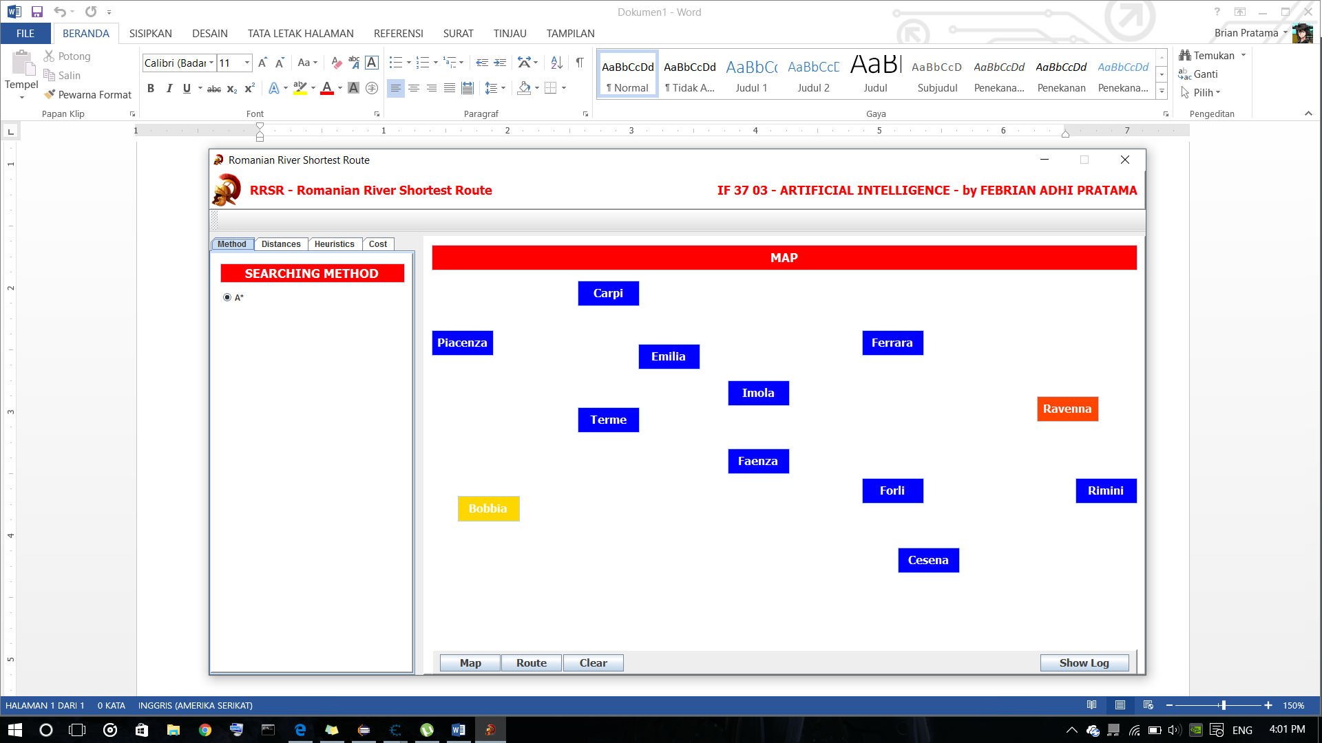

Peta
Kegunaan: Menampilkan gambar peta yang akan digunakan.

Tab Method
Kegunaan: Menampilkan informasi algoritma yang akan digunakan.

Tab Distances
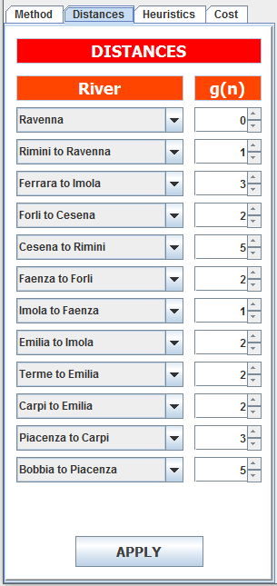
Kegunaan: Menampilkan dan mengedit nilai jarak antar titik. Klik apply untuk menyimpan perubahan.

Tab Heuristics
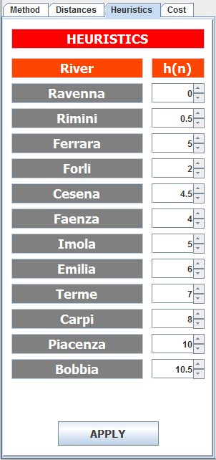
Kegunaan: Menampilkan dan mengedit nilai heuristik masing-masing titik. Klik apply untuk menyimpan perubahan.

Tab Cost
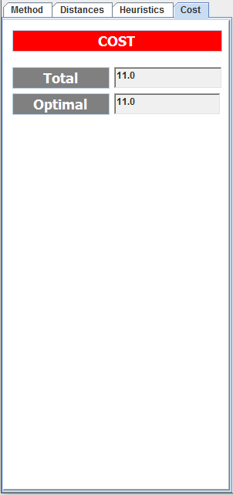
Kegunaan: Menampilkan nilai cost yang didapat setelah tombol route diklik.

Tombol Show/Hide Log
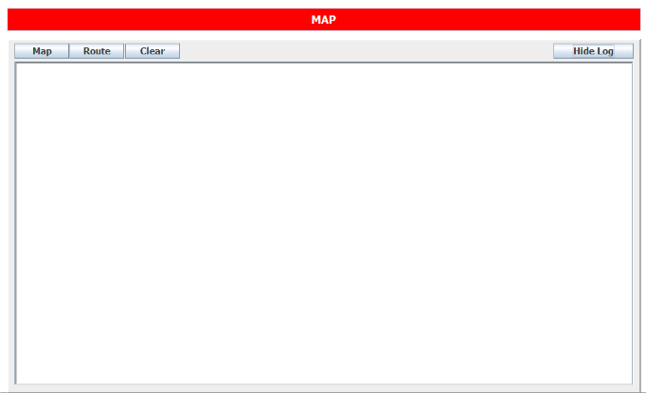
Kegunaan: Menampilkan/menyembunyikan log.

Tombol Map
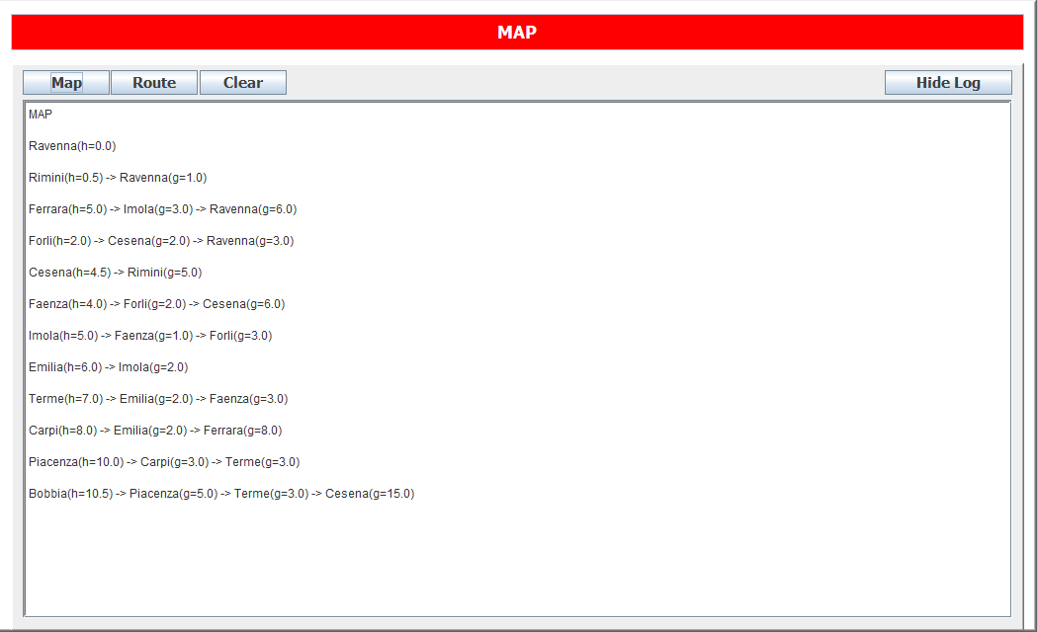
Kegunaan: Menampilkan informasi peta di log.

Tombol Route
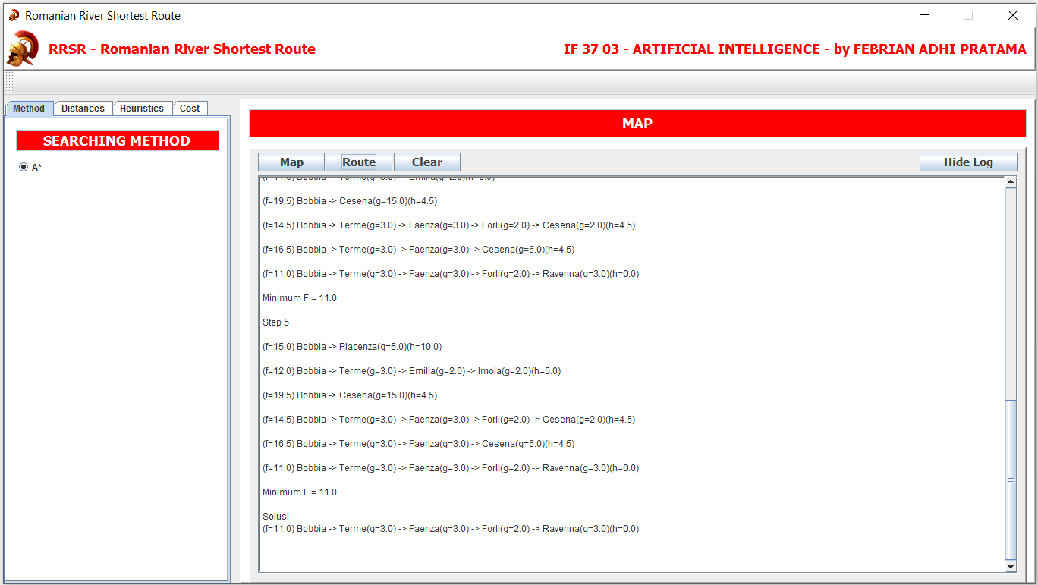
Kegunaan: Mencari rute terpendek dari Bobbia ke Ravenna dan menampilkannya di log beserta solusinya. Untuk hasil cost total dan optimum yang didapat dapat dilihat di tab cost.

Tombol Clear
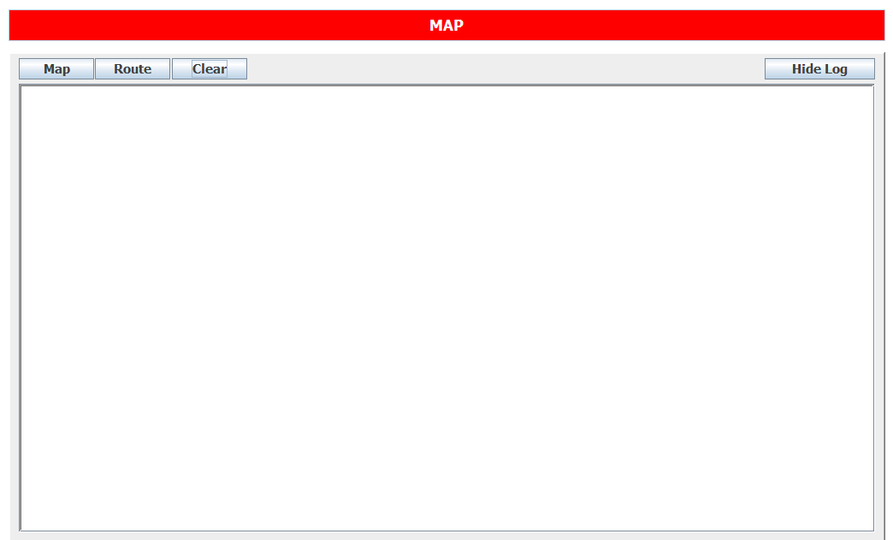
Kegunaan: Menghapus isi log.

File/Folder
Nama | Tipe | Isi/Kegunaan
RRSR.exe | Executable file | Program A* yang dijalankan
All Files | Folder | Semua file yang digunakan saat pembuatan program
config.xml | Xml file | Mengatur file RRSR.exe saat akan diubah ekstensinya dari RRSR.jar
RRSR.jar | Executable jar file | Program A* yang masih berbentuk jar file
Source Codes | Folder | Source codes yang diperlukan untuk membuat program
createMap.java | Java source code | Fungsi dan procedure yang diperlukan untuk membuat peta
linkedData.java | Java source code | Abstract class yang diperlukan untuk membuat graph
main_RRSR.java | Java source code | Implementasi program
mapInfo.java | Java source code | Menyimpan data-data yang digunakan saat program dijalankan
searchingMethod.java | Java source code | Fungsi dan procedure yang diperlukan untuk menjalankan algoritma A*

Cara Menjalankan Program
- Buka RRSR.exe.
- Untuk informasi cara penggunaan program dapat dilihat di bagian desain di dokumen ini.
- Gunakan program.

